МБДОУ ПГО «Детский сад № 69»

Проект
с детьми раннего возраста
«Здравствуй, Осень золотая!»

Подготовили:
Воспитатели: Сапунова Любовь Петровна
Околот Екатерина Никитична

Полевской
2021
Актуальность:
Ранний возраст - это самое благоприятное время для накопления представлений об окружающем мире.
Родная природа – это могущественный источник, из которого ребёнок черпает многие знания и впечатления. Интерес к окружающим объектам неживой и особенно живой природы появляется очень рано. Внимание детей привлекают сезонные изменения в природе, яркость красок, многообразие звуков, запахов.
Поддерживая искренний интерес ребѐнка к окружающему, следует помнить о воспитании бережного отношения к природе. Очень важно, чтобы взрослые сами любили природу и эту любовь старались привить детям.
Проект основывается на различных видах деятельности: наблюдение в природе, сенсорное обследование объектов природы; различные виды игр, игровые ситуации; изобразительная деятельность.
Довольно часто родители забывают понаблюдать с детьми и полюбоваться красотой природы, не поддерживают детскую любознательность. Поэтому здесь, конечно же, необходима работа с родителями. Привлечь их к совместной деятельности с детьми, помочь педагогам в реализации проекта.

ПАСПОРТ ПРОЕКТА
Участники проекта: дети, воспитатели, родители воспитанников
Тип проекта. Познавательно-игровой, творческий
Срок реализации проекта. Сентябрь
Проблема. Как познакомиться с сезонными изменениями в природе?
Цель проекта. Познакомить детей с характерными признаками осени,
развивать познавательную активность детей через совместную деятельность

Задачи проекта:
1. Расширить знания детей об осени, научить видеть красоту осенней природы;
2. Развивать творческие способности детей, любознательность;
3. Воспитывать бережное и заботливое отношение к природе;
4. Активизировать речь и обогащать словарь детей
5. Развивать эмоциональную отзывчивость;
6. Формировать партнерские взаимоотношения между педагогами, детьми и родителями.
Этапы работы над проектом
1 этап: Подготовительный
2. Определение цели и задач проекта.
3. Анализ имеющихся условий в группе, детском саду
4. Разработка плана работы
5. Создание условий для организации работы по проекту
2 этап:
2 этап - основной
Дидактические игры:
Разрезные картинки «Овощи и фрукты»
«Осенние листочки»
«Чудесный мешочек»
«Дорожка в лес» (с конструктором)
«Все листочки разные...»
«Найди желтый и красненький листочек...»
С\р игры:
«В гостях у Мишки»
«Сварим суп для зайчат»
«Зверушки заболели»
«Кукле Кате помогу-и компот для нас сварю!»
Подвижные игры:
«Шишки с веточки упали - их ребята все собрали!»
«По дорожке в лес идем...»
«Солнышко и дождик»
«Закачалось деревцо...»
«Мы осенние листочки»
«У медведя во бору»
«Птички в гнездышках»
«Догони листочек»
«Зайка серый умывается»
«Собери шишки»
«Грибочки»
Рисование
«Осеннее дерево»
«Дождик, чаще, кап – кап - кап».
«Волшебные листочки»
Аппликация
Коллективная «Листопад»
Лепка
«Грибочки»
«Ёжики»
Развивающая образовательная ситуация:
«Листики в саду»
«Что я вижу за окном»
«В осеннем лесу»
НОД
«Листья осенние»
«Осень золотая»
Наблюдения:
-за сезонными изменениями осенью;
-за листочками;
-за осенним небом;
-за осенним деревом;
-за работой дворника осенью
КГН
«Витаминная еда за столом нас ждет всегда!»
«На прогулку собираемся- теплее одеваемся...»
Рассматривание иллюстраций, беседы на тему:
«Деревья осенью»
«Дары осени»
Чтение и разучивание стихотворений об осени
Разучивание песен об осени, танца с листочками
Использование физкультминуток и пальчиковой гимнастики
3 этап: Заключительный
1. Анализ и обобщение результатов, полученных в
процессе деятельности детей.
2. Оформление выставок в приёмной
Предполагаемые результаты
- у детей будут сформированы элементарные
представления об осени;
- возрастет интерес к наблюдениям за явлениями природы;
- дети расширят кругозор об овощах, фруктах, деревьях и пр.
- у родителей повысится уровень экологической воспитанности;
- родители будут с детьми проводить больше времени на
прогулке, будут учить наблюдать, замечать красоту природы,
вместе с детьми заниматься творчеством.
Материалы: демонстрационный и игровой материал, подборка художественной литературы
Предполагаемые продукты проекта:
- Оформление проектной папки
- Выставка детско-родительских поделок из овощей
- Выставки детских работ

Литература
- Борисенко М.Г., Лукина Н.А. «Я познаю мир»,
- СПб «Паритет» 2004 г.
- Голицына Н.С. Конспекты комплексно-тематических занятий. Интегрированный подход., М: «Скрипторий 2003», 2016
- Губанова Н.Ф. Развитие игровой деятельностиМ.: МОЗАИКА-СИНТЕЗ, 2014
- Дёмина Е.С. Развитие и обучение детей раннего возраста в ДОУ., : ТЦ Сфера, 2008
- Карпухина Н.А. КОНСПЕКТЫ ЗАНЯТИЙ. Воронеж, 2007
- Колдина Д.Н. Игровые занятия с детьми с 2-3 лет. М.: ТЦ Сфера, 2014
- Лыкова И.А. Изобразительная деятельность в детском саду. Ранний возраст. М.: 2009
- Хохмякова Е.Е «Комплексные развивающие занятия с детьми раннего возраста» СПб «ДЕТСТВО-ПРЕСС», 2009 г.
- Теплюк Н. Игры-анятия на прогулке с малышами. Для работы с детьми 2-4 лет. М.:МОЗАИКА-СИНТЕЗ, 2014


Подвижные игры в группе и на улице
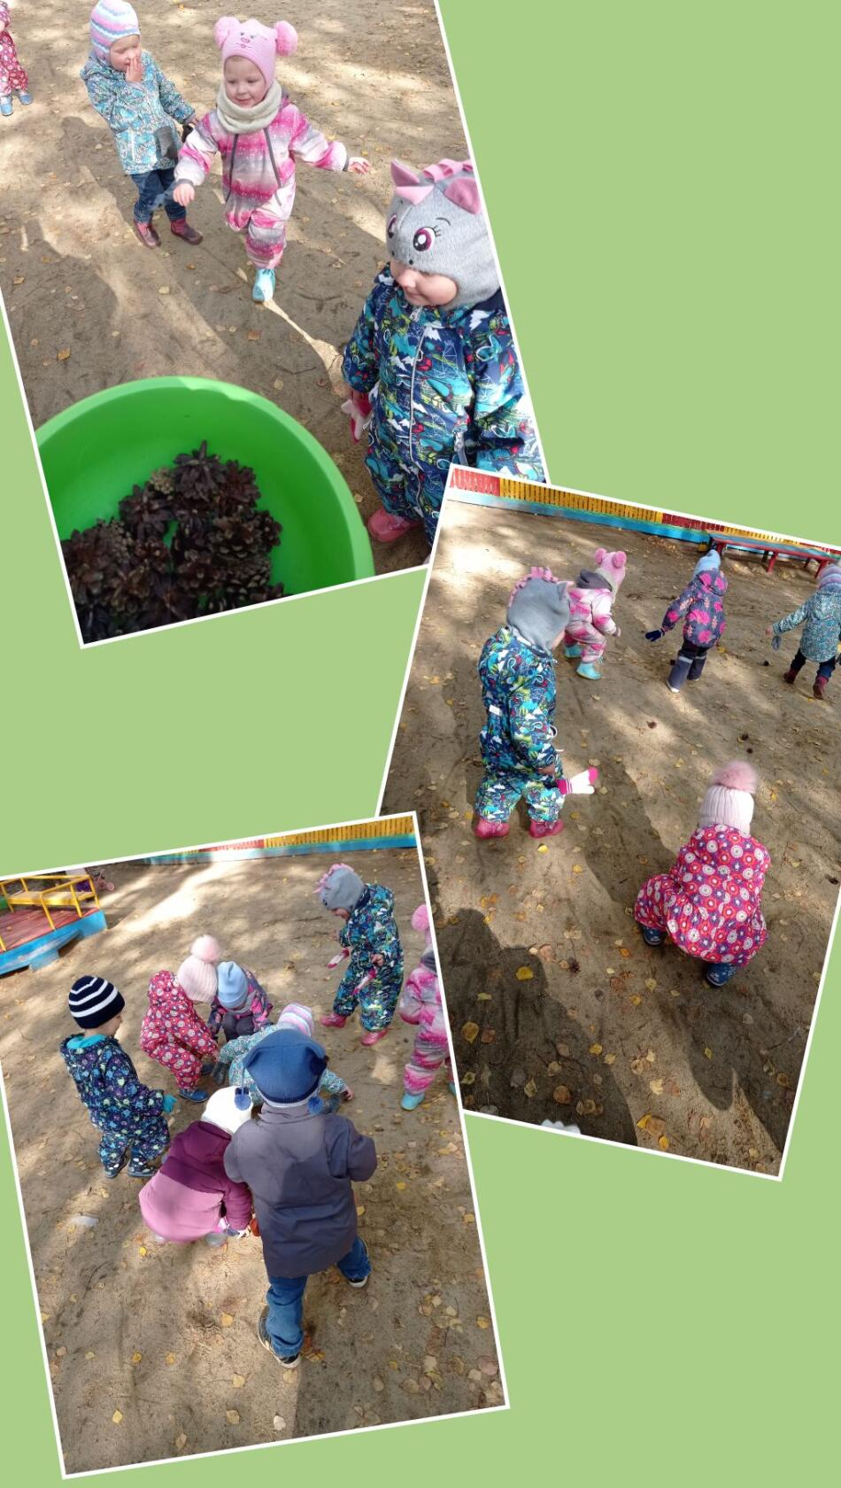
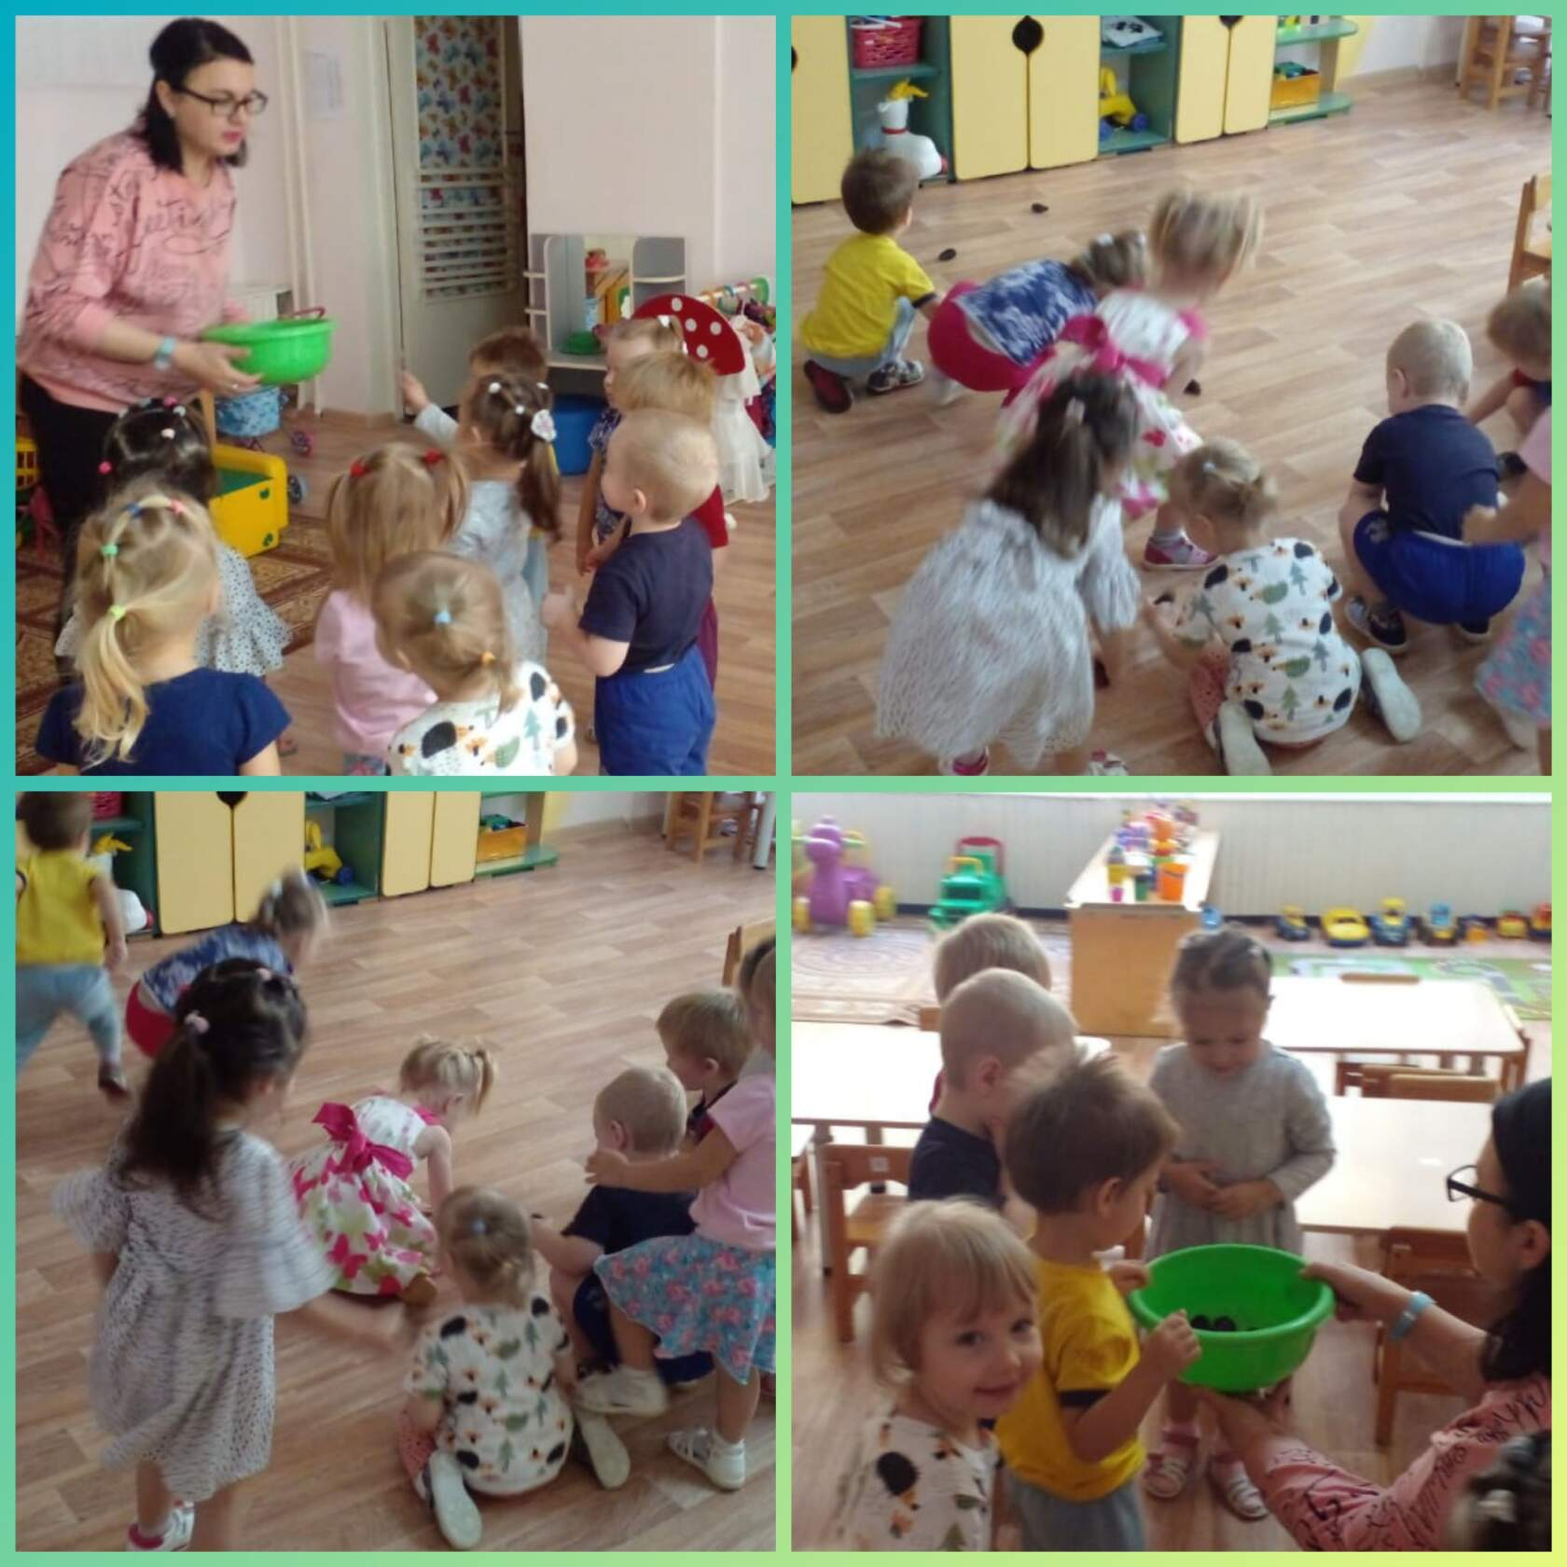

Рисование «Осенние листья»,
нетрадиционная техника
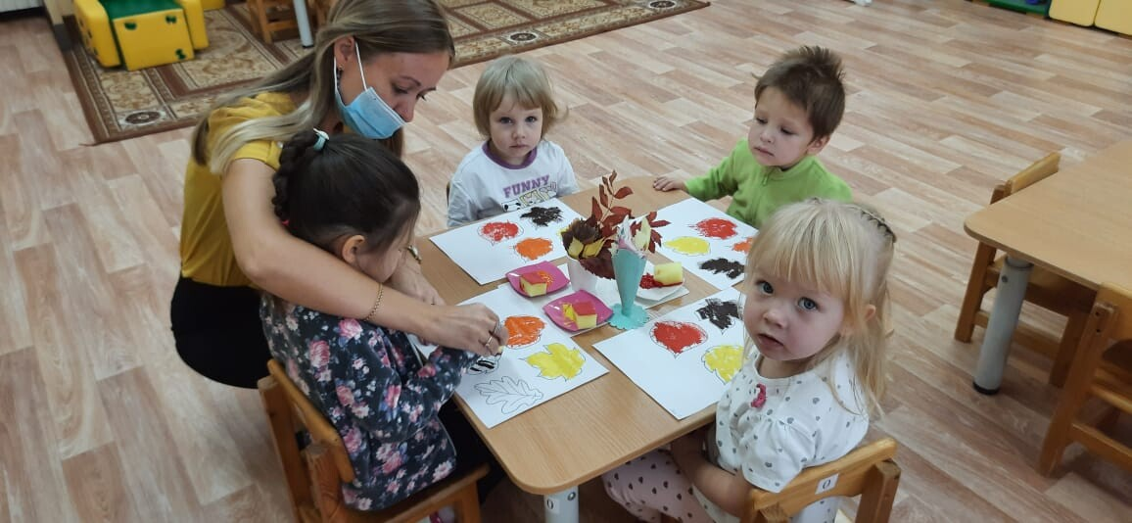

Коллективная аппликация «Листопад»
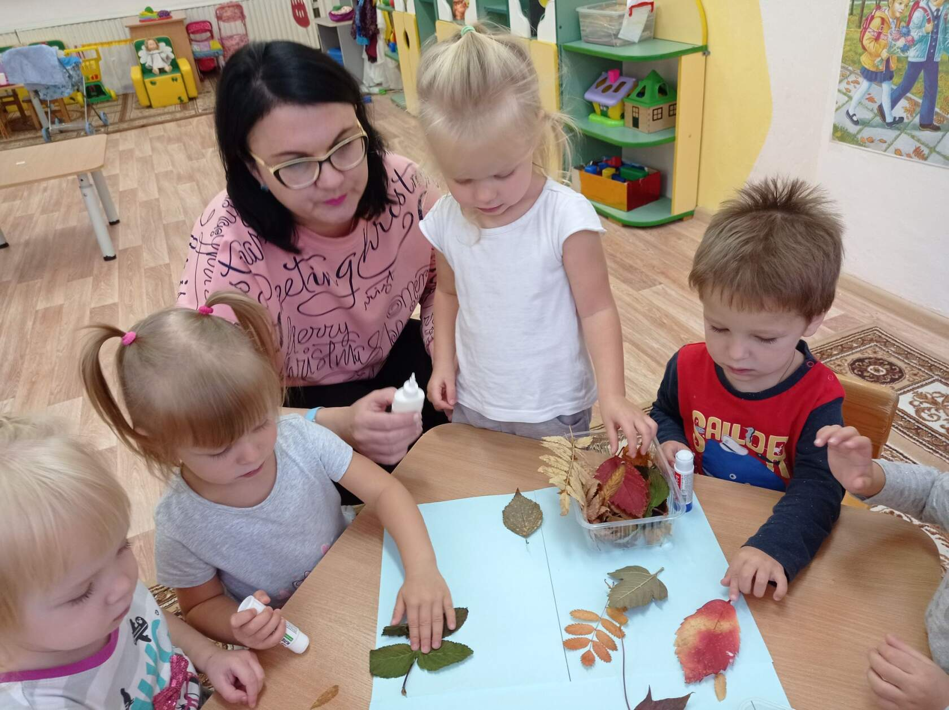
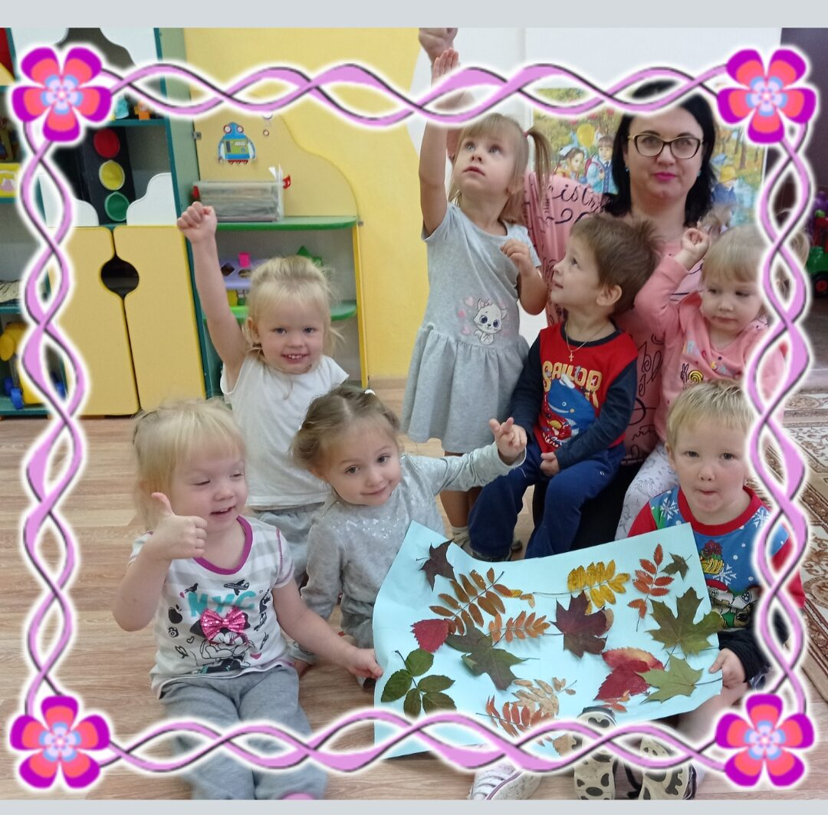
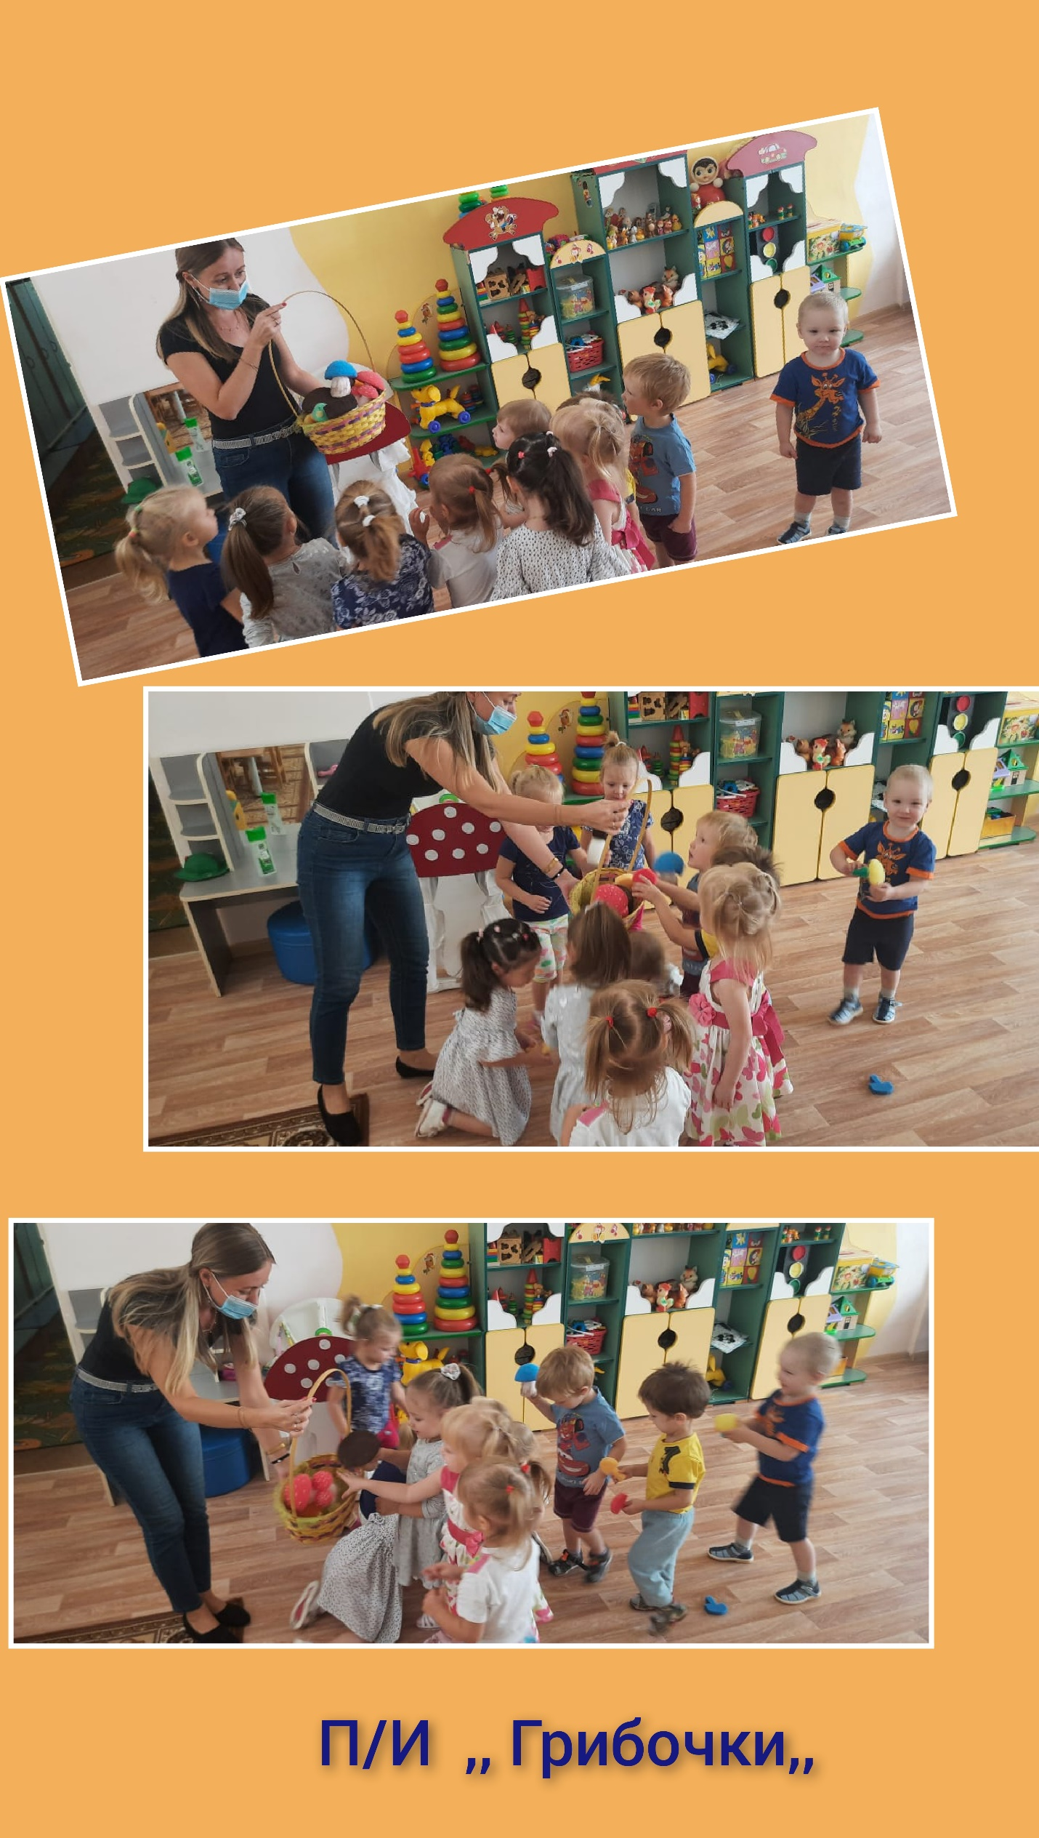
д/и «Фрукты-овощи»



